Menu

1. 請參考投影片內容，建立以下視窗應用程式

請將1.程式**執行結果**截圖置入作業中、2.程式**原始檔**置入作業中

1. 建立Menu內容如下,括弧內為shortcut,請一併建立
   1. File -> New(Ctrl+N),分隔線,Open(Ctrl+O),Save(Ctrl+S),Save As…(Ctrl+A),分隔線,Exit(Ctrl+E)
   2. Edit-> Copy (Ctrl+C),Cut(Ctrl+X),Past(Ctrl+V)
   3. Draw-> Shape , Line(Ctrl+L),Pot(Ctrl+P)

|--> Circle(Ctrl+R),Rectangle(Ctrl+T)

* 1. Help-> Help(Ctrl+H)
  2. 並請替每個MenuItem加上ActionListener, 點選時會顯示出點選的項目名稱(範例7-3)

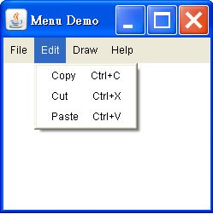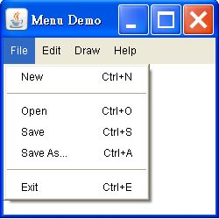

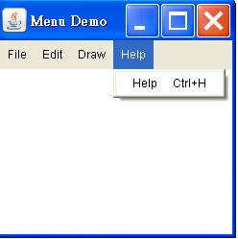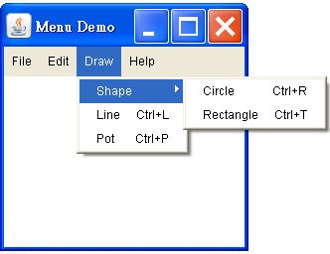

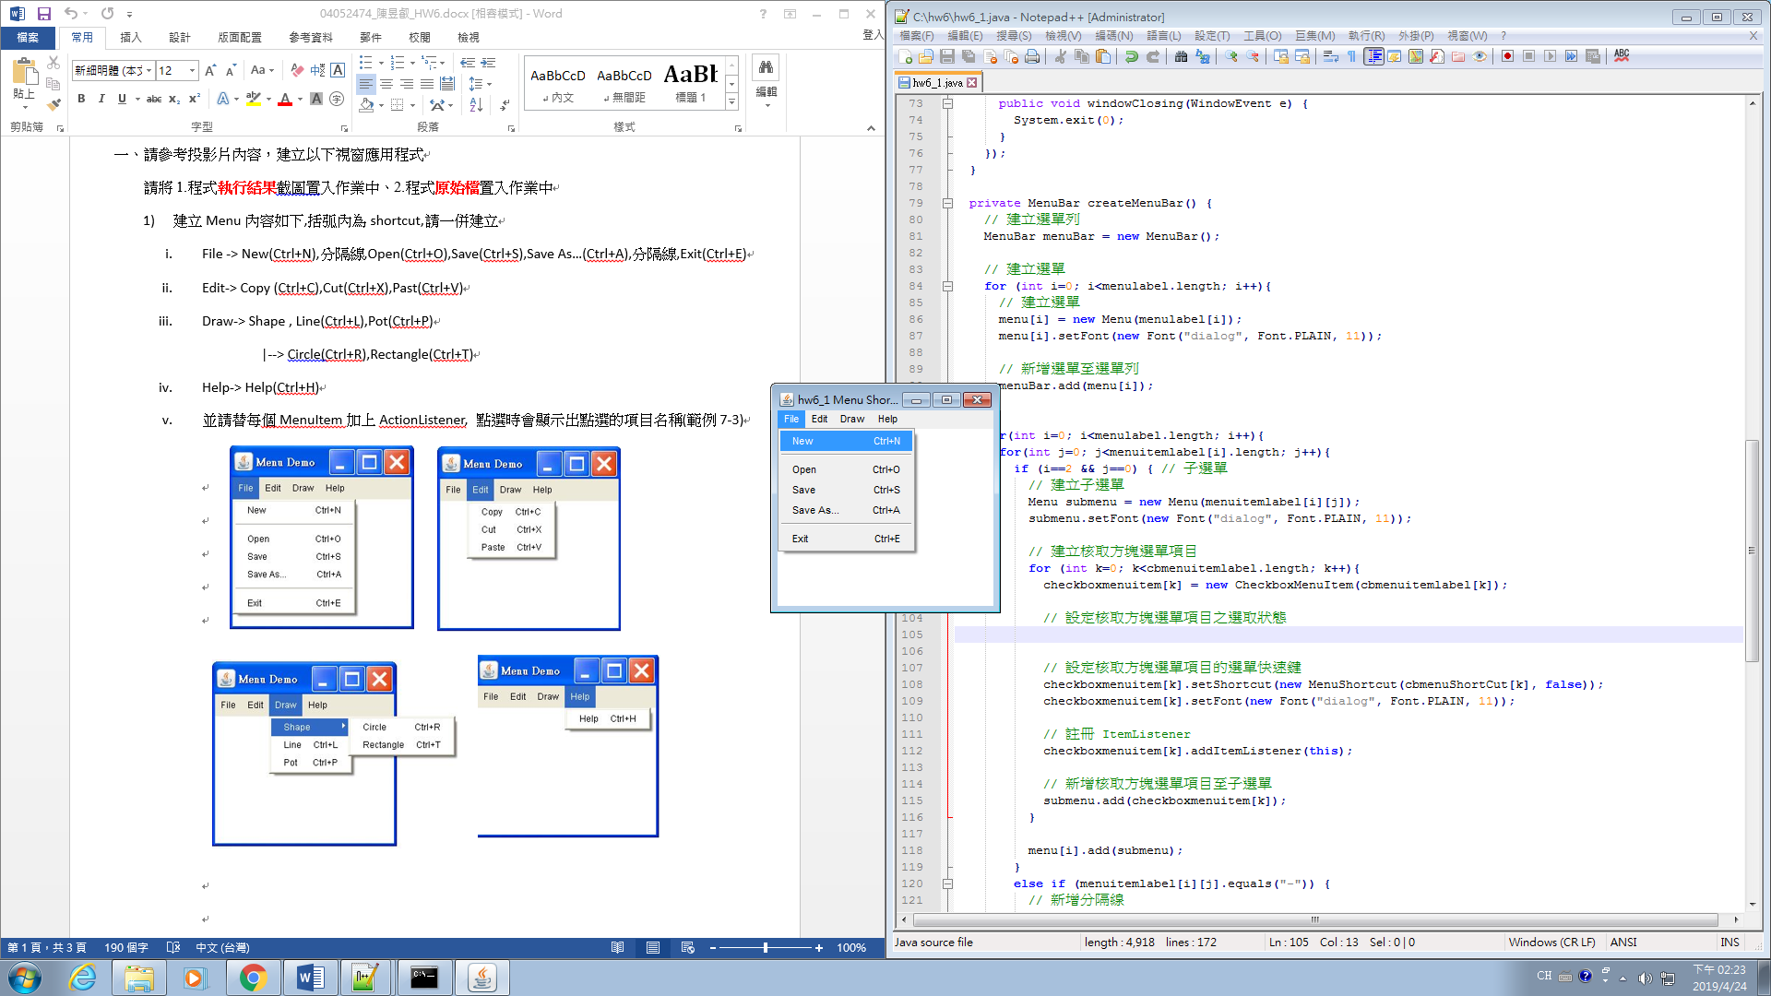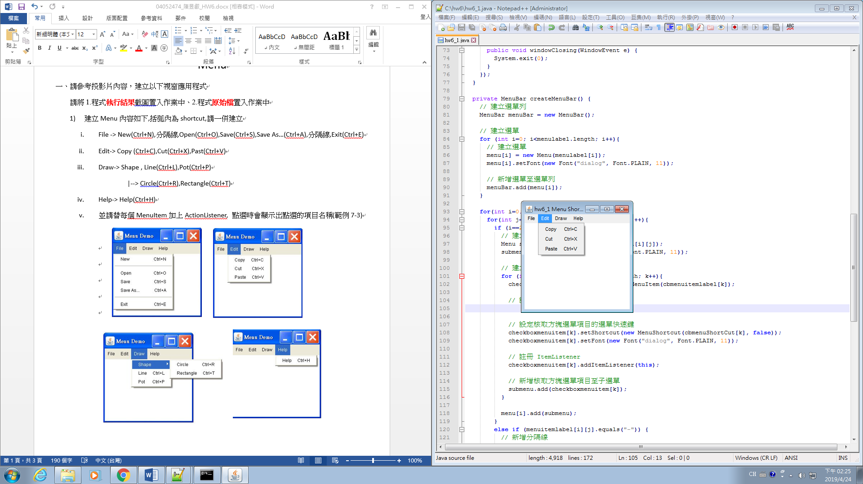

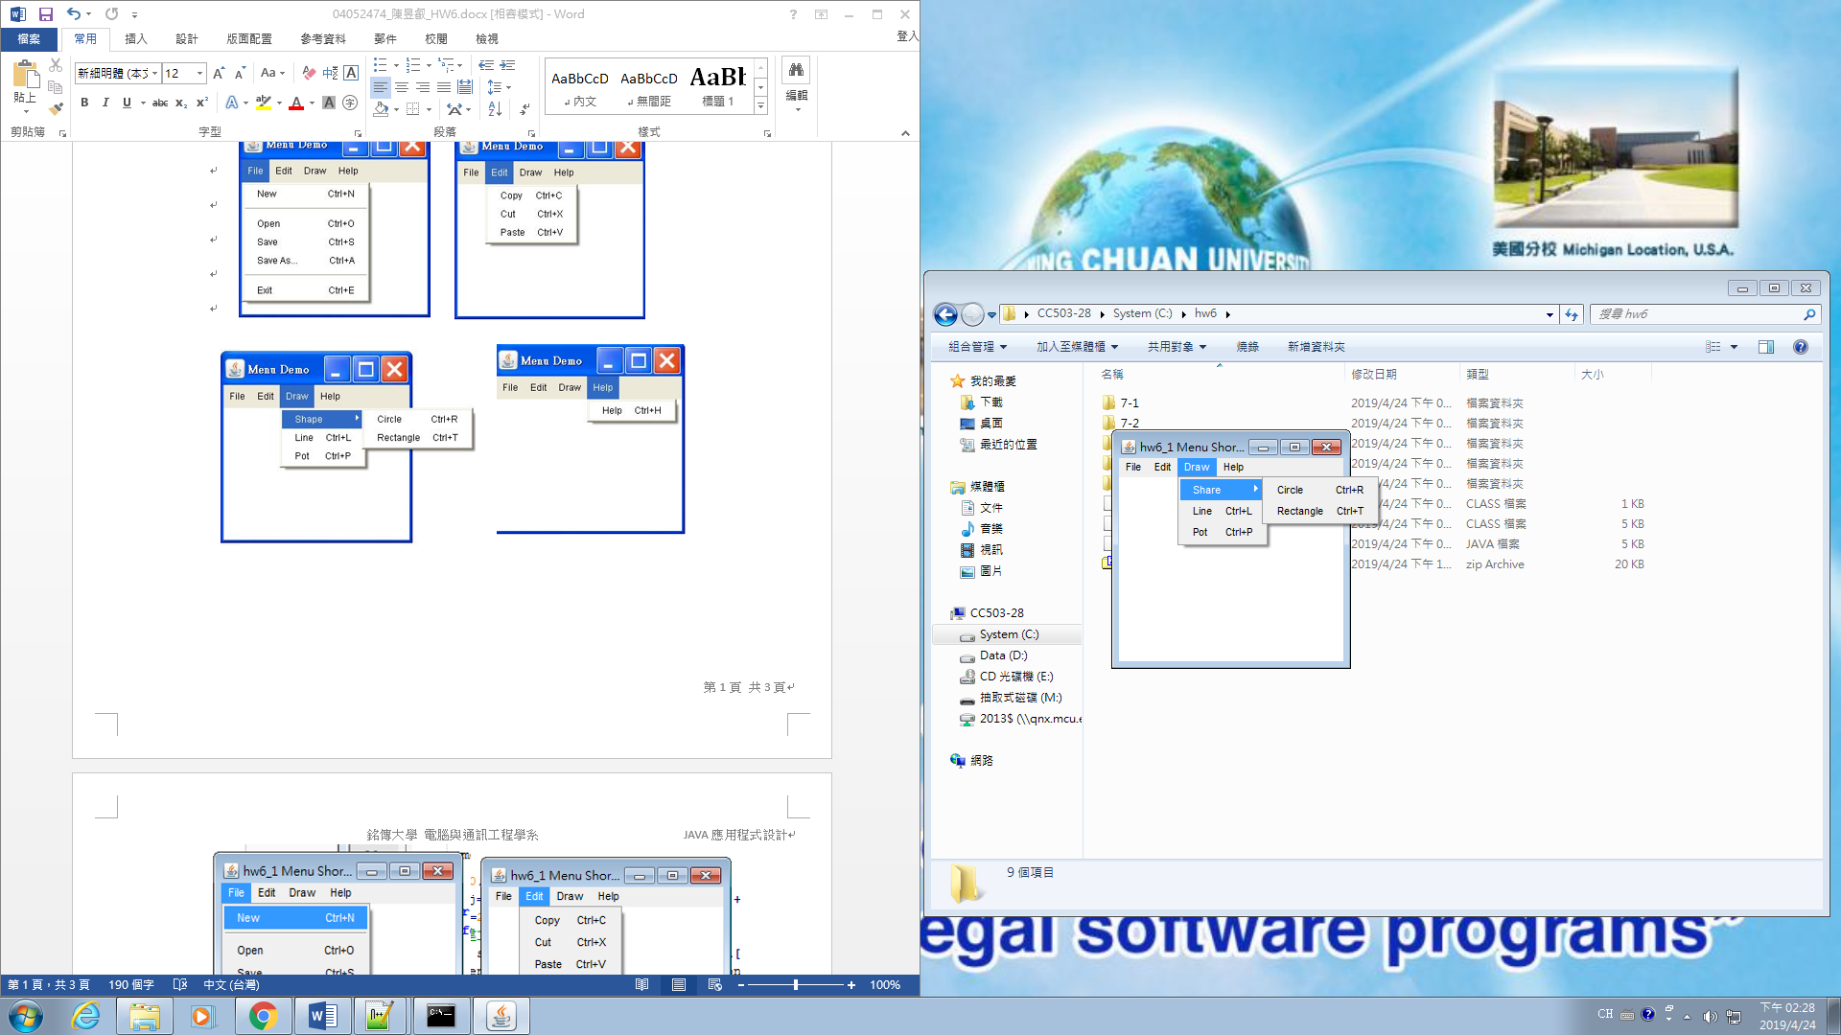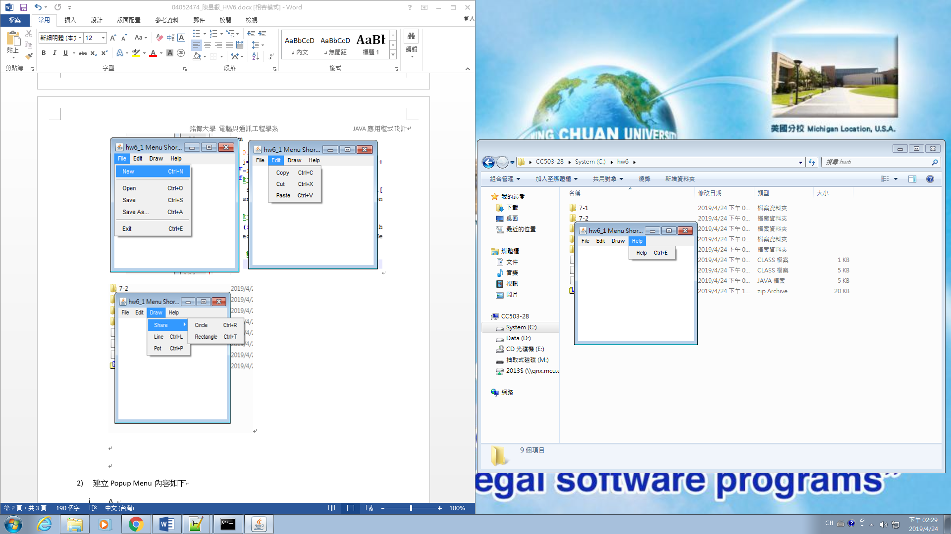

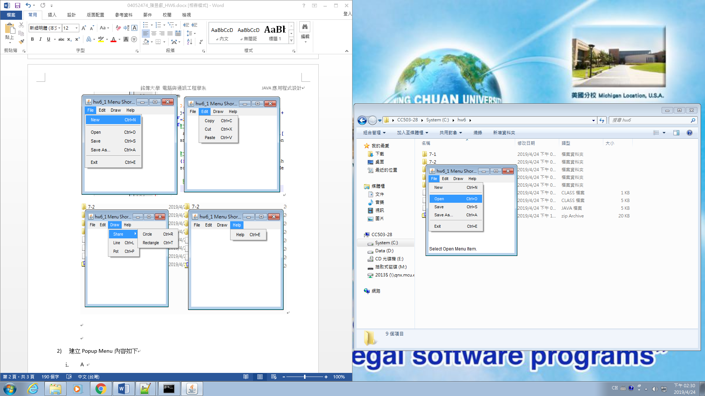

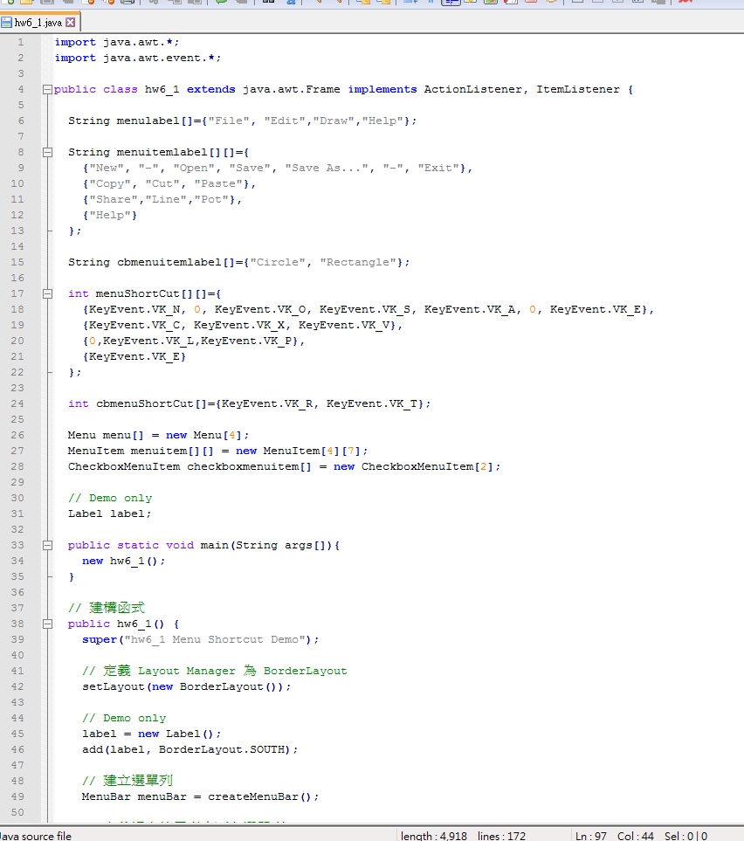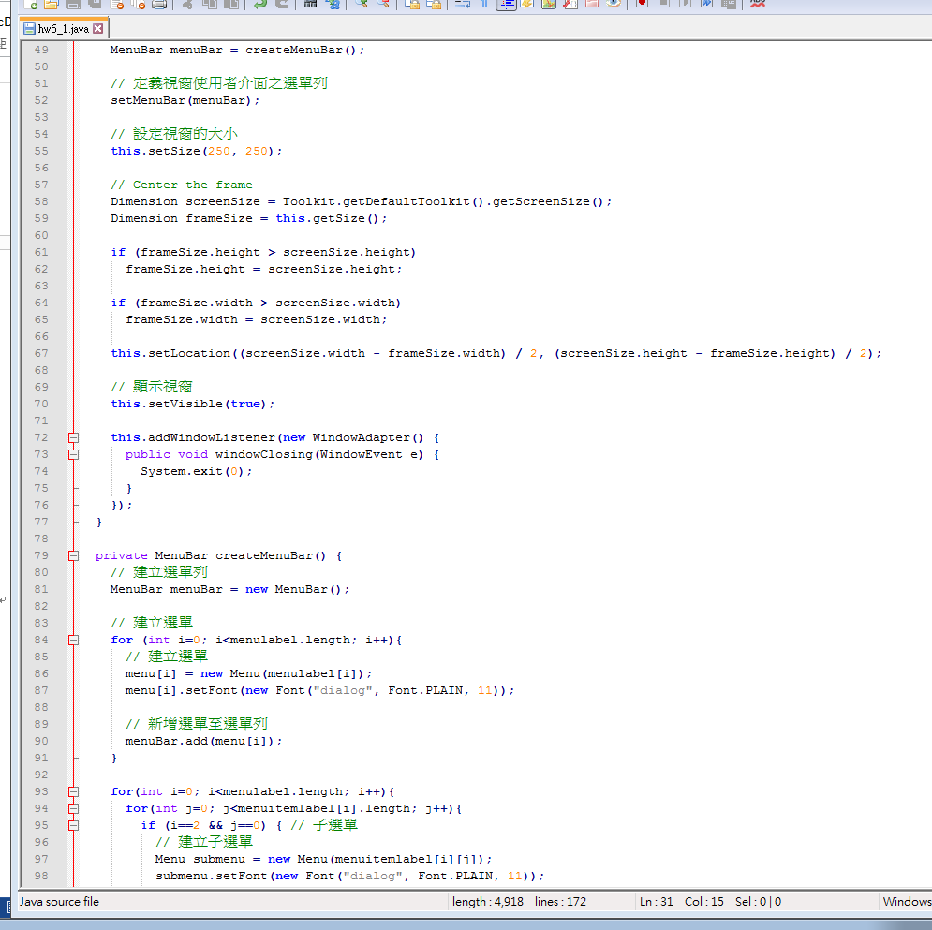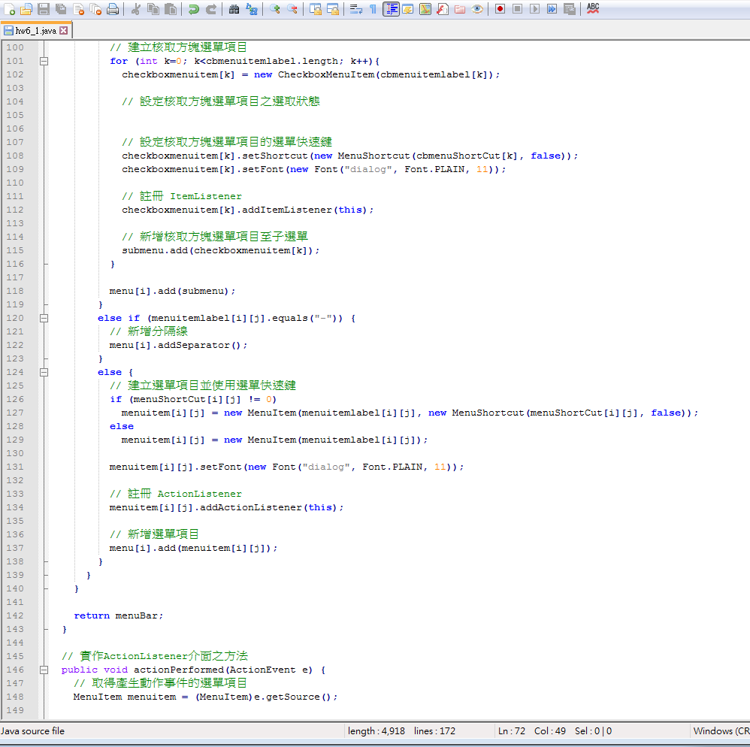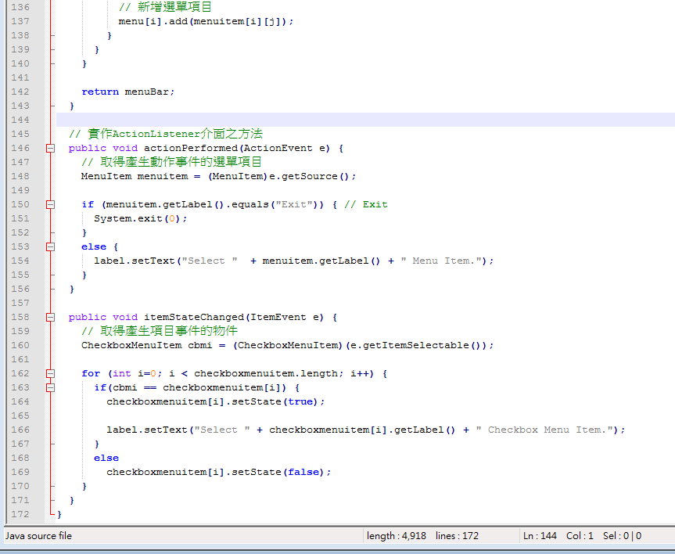

1. 建立Popup Menu內容如下
   1. A
   2. B
   3. 分隔線
   4. C -> D

E

F

並請替每個MenuItem加上ActionListener, 點選時會顯示出點選的項目名稱

在不同的區域點滑鼠右鍵,會顯示不同的Menu

